SZANOWNI RODZICE, KOCHANE DZIECI!
Serdecznie zapraszamy i zachęcamy do skorzystania z pomysłów na zabawy i ćwiczenia, które przygotowałyśmy dla dzieci. Wszystkie przesyłane zadania, są jedynie propozycją do wykonania w domu.

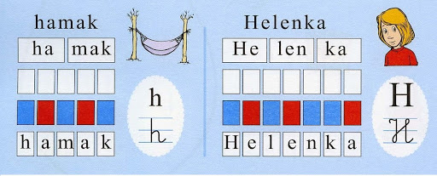

ZABAWY Z LITERĄ ,,H,”
- ,,H jak hamak” – zabawy z literą ,,H”, ,,h”
Poznanie małej i wielkiej litery ,,H”, ,,h”, pisanej i drukowanej na podstawie wiersza: A. Kolankowskiej

„Na huśtawce”
Hania, Henio, Honorata,
jako że początek lata,
na huśtawce się huśtają
i tak się przekomarzają:
Henio leci na Hawaje,
para dziewczyn tu zostaje.
Henio wciąż o wyspach mówi,
chociaż wątki ciągle gubi.
– Hipopotam? – coś Ty Heniu?
Hieny też nie spotkasz w cieniu!
– Co najwyżej to homara,
Niewątpliwie też komara.
– Zobaczycie Wy dziewczyny,
jakie mieć będziecie miny,
gdy przywiozę Wam z wakacji
zdjęcie moje wśród… akacji!
– A nie pośród palm kolego?
– Może, może…. I co z tego?
Na hamaku będę leżał…
Nikt Heniowi nie dowierzał:
– Nie oszukuj Heniu nas!
Gdzie Ty spędzisz letni czas?
– Dobrze… niech się każdy dowie:
u mej babci w Hrubieszowie.

- Opowiadanie treści wiersza przez dziecko. Pytania pomocnicze:
- Jak miały na imię dzieci występujące w wierszu?
- O czym rozmawiały dzieci?
- Jak przechwalał się Henio?
- Jaka była reakcja dziewczynek na przechwałki chłopca?

- Wymienianie przez dziecko wyrazów w których ,,h” występuje na początku, końcu i w środku wyrazu.
- Dzielenie wyrazu na sylaby, wskazywanie ilości sylab, głosek w wyrazie ,,hamak”, podział wyrazu na samogłoski i spółgłoski:

- Strona pomocnicza do wprowadzenia litery „H,h” – link:
https://www.youtube.com/channel/UCkIz-pLdiYuKudvirchiiZA

- Zabawy z literą „H, h”:

- Spacer po h – rodzic układa ze sznurka kształt litery h w różnych rozmiarach (3-4 litery, w oddaleniu od siebie). Prosi dziecko o spacer stopa za stopą po sznurku, zgodnie z kierunkiem pisania.

- ” Tworzymy wyrazy”- rodzic podaje dziecku głoskę h, a następnie prosi, aby wymieniło jak najwięcej słów, które się nią rozpoczynają (np. na głoskę h: hak, harfa, hamak). Zachęć do wyklaskania każdego słowa – podzielenia go na sylaby (np. har – fa ). W trudniejszym wariancie zabawy możesz poprosić dziecko o odgadnięcie słowa na podstawie kolejno wypowiadanych głosek, np. h-e-l-i-k-o-p-t-e-r.
- Układam sylaby – rodzic przygotuje literę H,h oraz samogłoski (a, o, i, e, u, y) i zaprosi dziecko do zabawy. Mówi różne słowa, które rozpoczynają się głoską h. Zadaniem dziecka jest ułożenie pierwszej sylaby, którą usłyszy w tych słowach. Przykładowe słowa: ha-mak, ha-ki, hu-ba, He-lena, hi-popotam, hu-ragan itd.

- Rozpoznajemy litery - pokoloruj na kolor niebieski spółgłoskę ” H, h”:

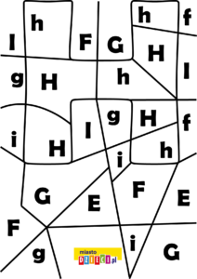

- Ćwiczenia w Kartach Pracy cz. 3 str 68,69,70.

- Jeśli nie znasz to posłuchaj, jeśli znasz to przypomnij sobie piosenkę:
„Bal na łące”- poznanie słów i melodii piosenki, ilustrowanie jej treści ruchem. (link: https://www.youtube.com/watch?v=VL-IW-Xy0Jo).
Tworzenie akompaniamentu do refrenu piosenki z wykorzystaniem przedmiotów codziennego użytku. - Rozwijanie poczucia rytmu, eksperymentowanie dźwiękiem.

- Jeśli masz jeszcze siłę i ochotę to zrelaksuj się podczas tworzenia pracy
plastycznej z wykorzystaniem farb plakatowych: „Wiosenny ogród” –malowanie farbami przy jednoczesnym słuchaniu utworu Vivaldiego „Cztery pory roku- wiosna” (link: https://www.youtube.com/watch?v=jdLlJHuQeNI) - Rozwijanie wyobraźni twórczej dziecka.

Do widzenia, życzymy Wam miłego dnia.

